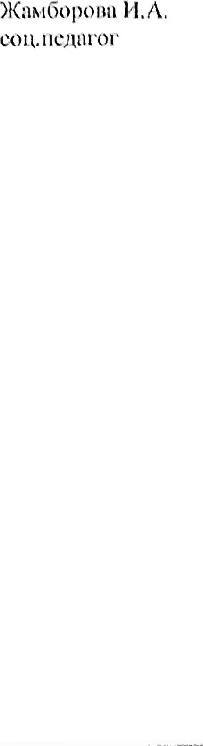

План мероприятий, проводимых в рамках первого этапа Общероссийской антинаркотической профилактической акции

« Сообщи, где торгуют смертью» в период с 24 марта по 4 апреля

|  |  |  |  |  |  |
| --- | --- | --- | --- | --- | --- |
|  |  |  |  |  | Отметка о выполнении |
|  |  | |  |  | + |
|  |  | |  |  | + |
| 3 | Презентация «He  оступись | | 01.04.2025 | 135 | + |
| 4. | Тренинг «Умей | | 03.04.2025 | 29 | + |
| 5. | Беседа «Вред наркотиков» | | 04.04.2025 | 115 | + |
| 6. | Размещение информации на школьном сайте | |  |  | + |

Заместитель директора по BP  /O.A.Eзиева/

Исполнитель: